试点院校业务平台
考务组织模块
操作手册
（V1.3版）

2020年6月12日

目录
一、 考试组织流程介绍 3
二、 详细操作流程 4
1. 登录业务平台 4
2. 查看考试科目 5
3. 查看考试计划 6
4. 管理考生信息 8
5. 申报考核站点 9
6. 设置考场信息 11
7. 为学生报考 13
8. 批量缴费 14
9. 查看排考信息 15
10. 准考证下载 18
11. 设置监考老师 21
12. 查看科目成绩 21
13. 查看考证结果 22

试点院校在完成本年度的证书申报工作后，省厅已批准试点的证书，均可根据证书对应的培训评价组织的考试计划，在试点院校业务平台上完成考点申报、考场设置、考生信息管理、为学生报考、根据培训评价组织的排考安排，设置监考人员，下载考场签到表、桌贴、门贴等用于组织考试。最后考试结束后，可以查看培训评价组织公布的考试成绩，证书考核通过情况。并与培训评价组织对证书考核通过的学生核准发证。
具体操作如下：

考试组织流程介绍
考试组织大致流程如下，各角色的蓝色部分为该角色要做的主要的事项，培训评价组织和试点院校在1+X证书平台上主要完成考务组织部分工作，详细见下图。学生考试平台、命题组卷平台、阅卷平台、考试收费系统等考试实施系统由各培训评价组织各自建设。具体请参照培训评价组织自建考试系统的操作手册。但根据1+X证书平台的要求，各培训评价组织尽量不要让试点院校过多的使用自建的考试系统，试点院校在自己的试点院校业务平台完成考点申报、考场设置、考生管理、报考管理、监考安排、核准发证等工作即可。
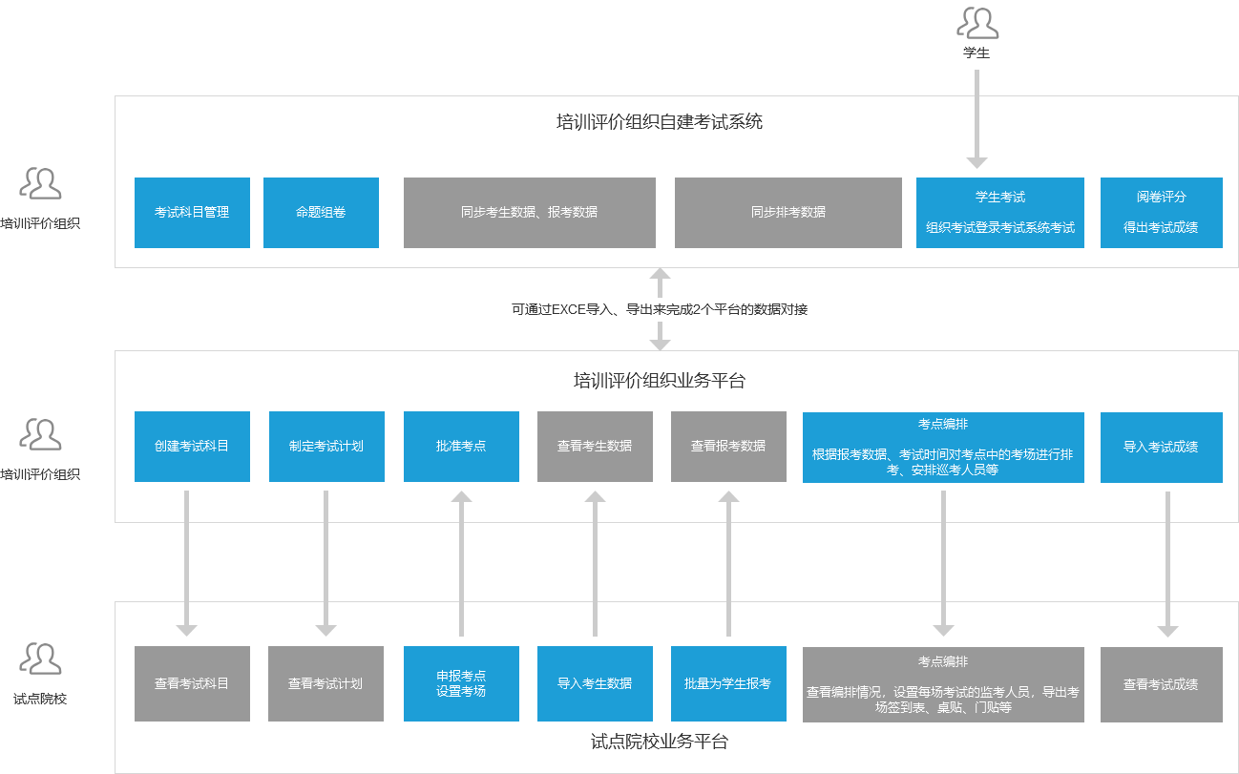

详细操作流程

登录业务平台
- 网址：https://vslc.ncb.edu.cn/csr-home
- 打开试点院校业务平台登录页面，输入试点院校管理员的账号密码登录即可
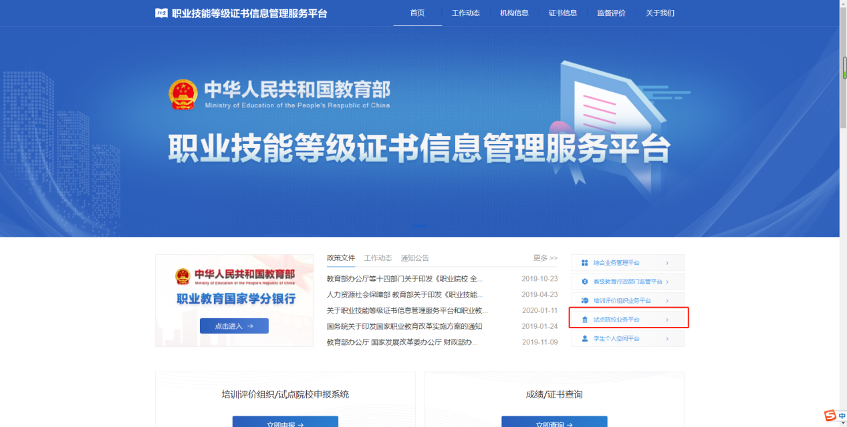
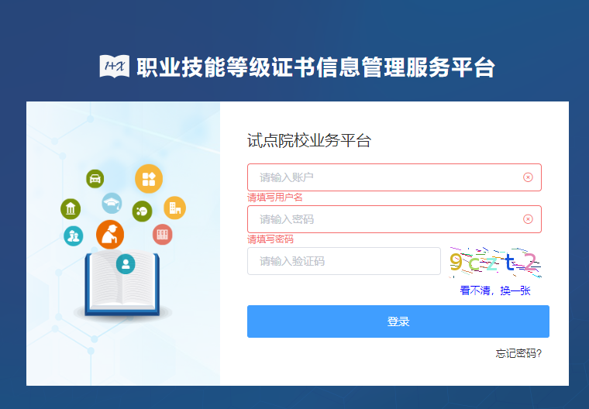

查看考试科目
登录试点院校业务系统后，点顶部菜单中的考试管理菜单，打开考试科目栏目
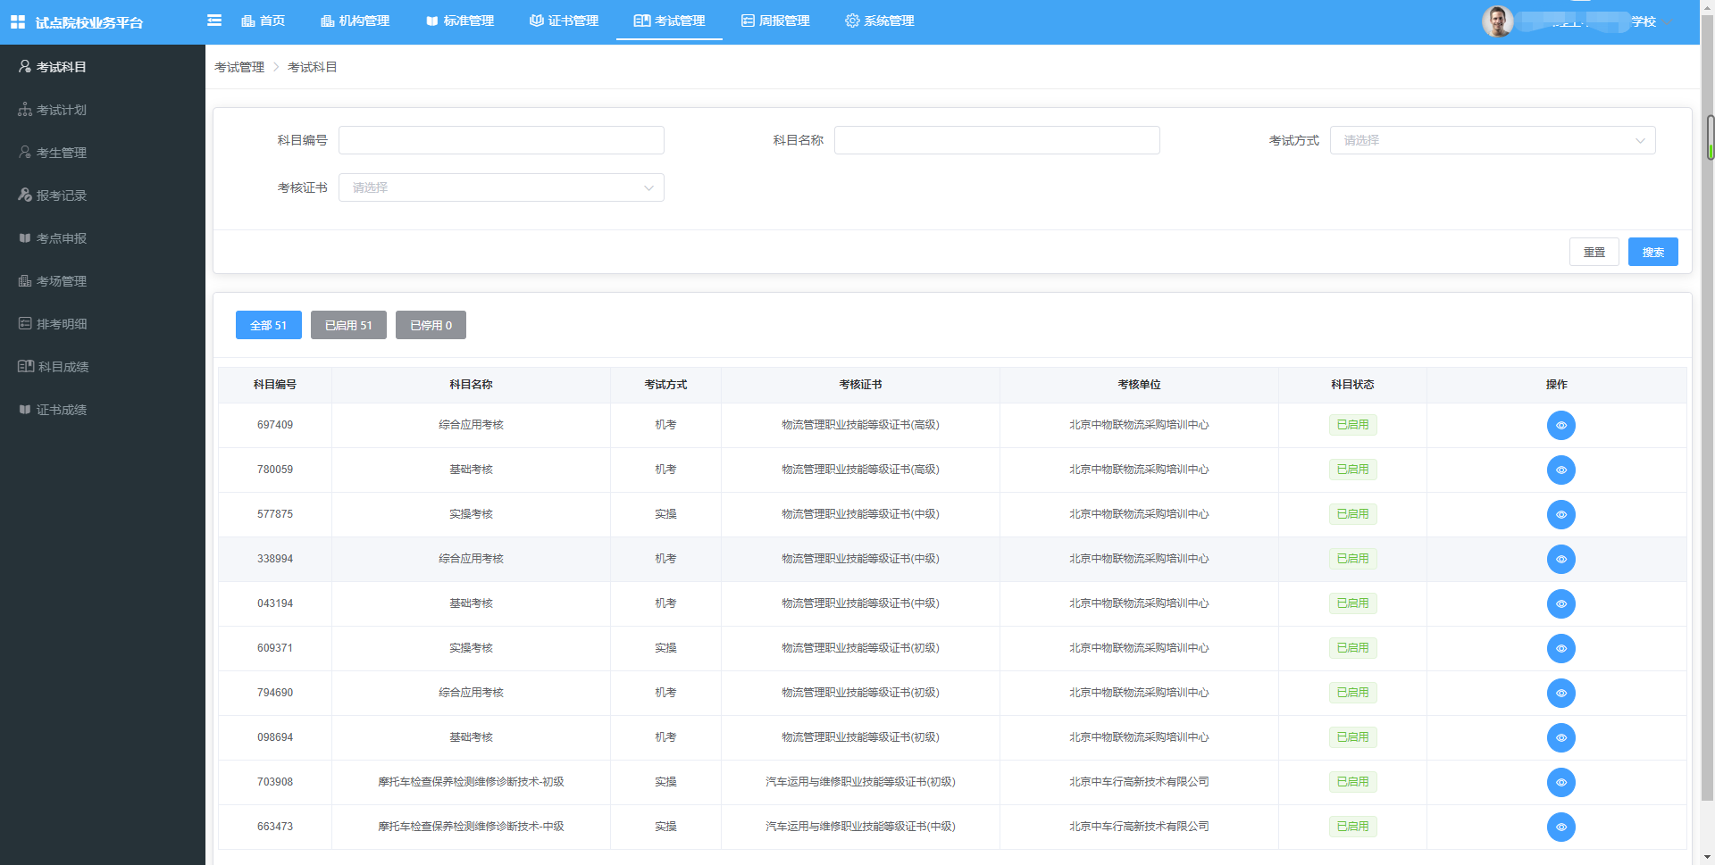
在这里可以查看到各培训评价组织发布的证书需要考试的科目信息。注意有些证书会存在同一个证书、不同类型的学生考试的科目不一样的情况，如果参考对象不是”所有考生”，那么报考的时候需要填写考生所属参考对象类型方可正常完成报考。具体以培训评价组织的考试计划为准。

查看考试计划
在考试管理菜单中，打开考试计划栏目，在这里可以查看到各培训评价组织发布的考试组织计划，试点院校可根据计划安排，了解考试组织时间安排、要求等，根据计划要求完成相关的考试组织工作。
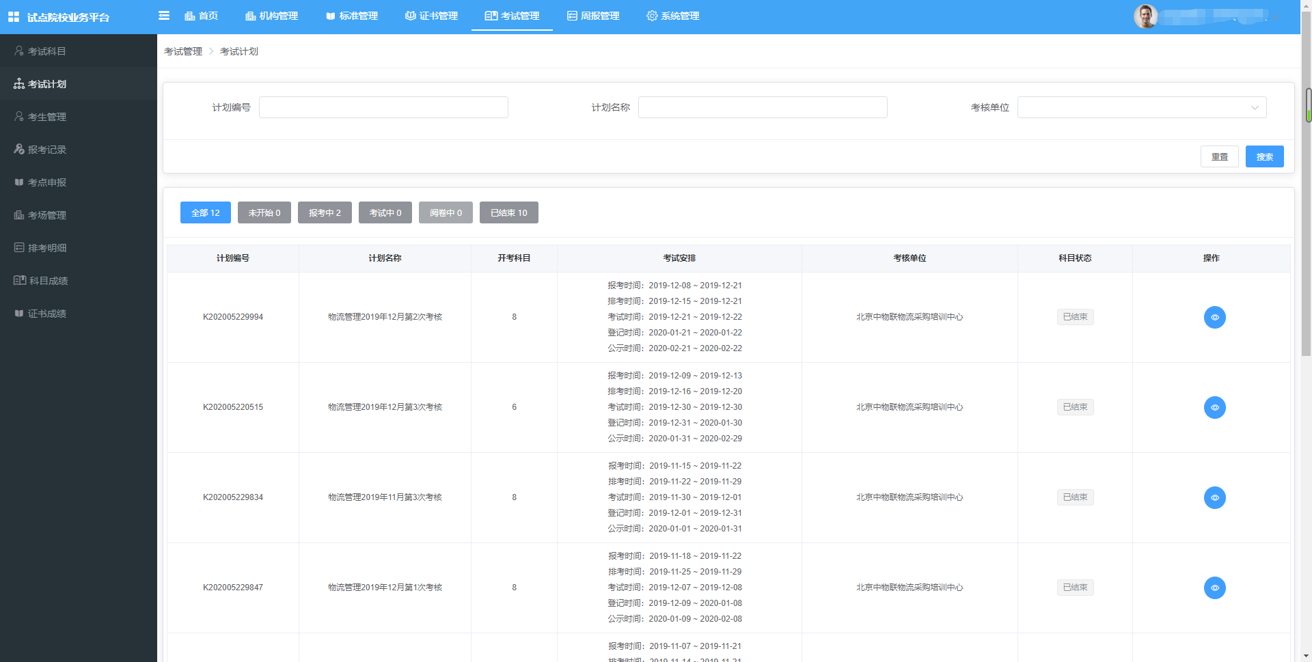
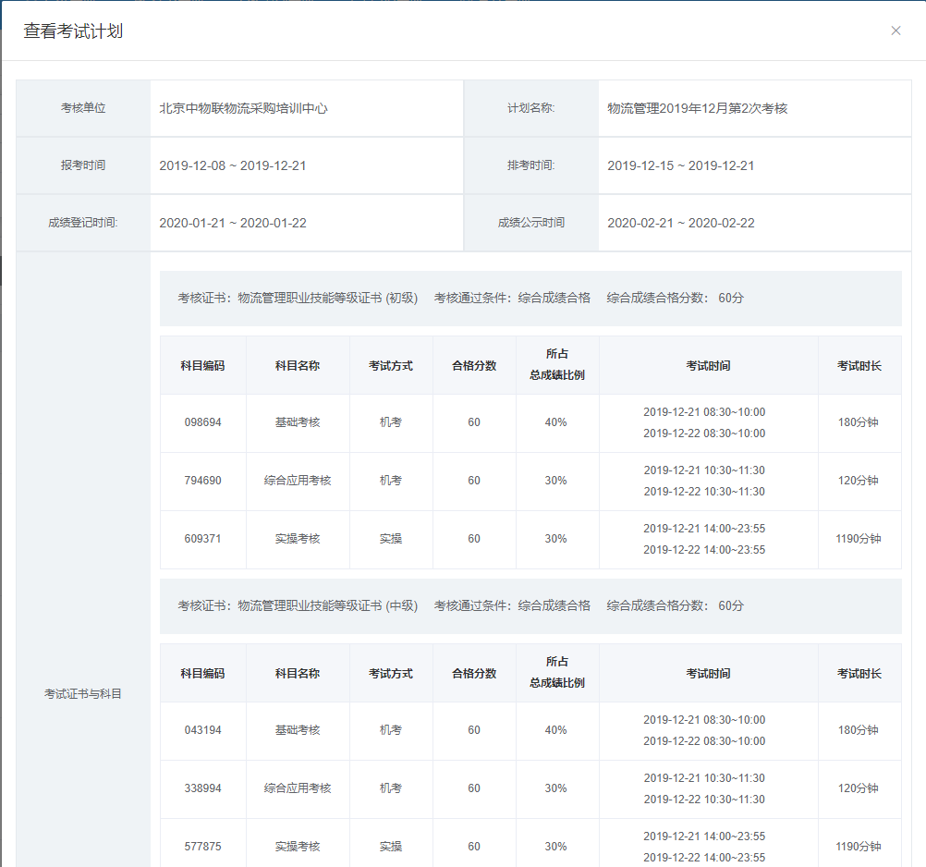

试点院校需要在考试计划时间范围内，完成考点申报、考场设置、考生信息录入、报考等考试组织工作。

管理考生信息
在考试管理菜单中，打开考生管理栏目，可以在这里管理考生信息，考生信息分为两种，院校考生和社会考生。院校考生指的是试点院校自己的学生。社会考生指的是试点院校和培训评价组织合作向社会提供证书培训和考证服务而招收的培训生。
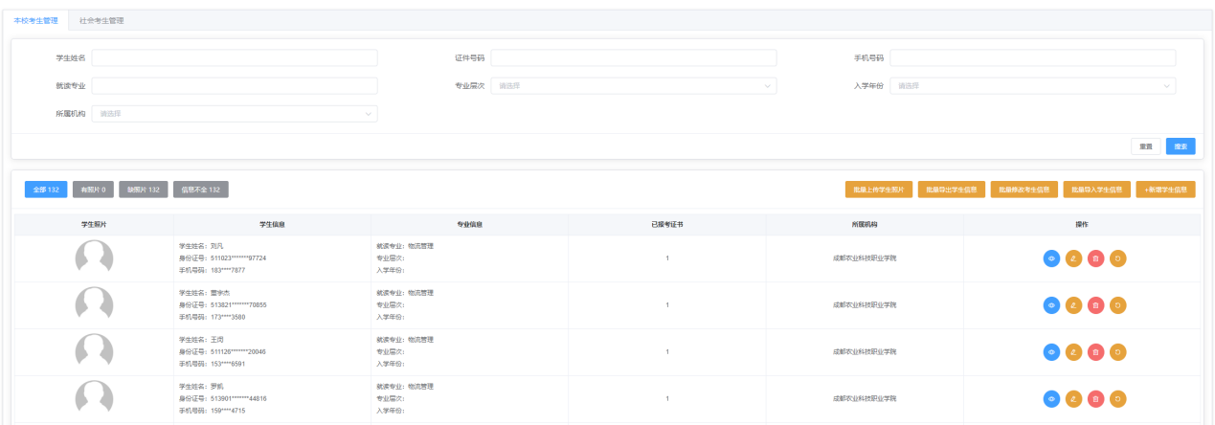

根据学生类型分别在院校考生和社会考生栏目中可以管理学生信息。支持批量导入和单个新增。批量导入按照步骤下载模板填写好信息导入即可。单个新增则按照表单要求填写好信息，保存即可。
考生管理需要完成以下几件事情
- 导入考生信息
将考生的基本信息包括姓名、姓名拼音、身份号、手机号、就读专业、专业层次、入学年份。通过右上角的批量导入考生信息的功能，按照EXCE表格填写要求，填写好后，批量导入即可
- 批量导入考生照片
由于考试需要生成准考证以及发证是需要学生的电子照片，因此导入考生信息后需要在考生管理中导入考生的小一寸照片。点击右上角的批量导入学生照片按钮，按照要求准备好照片批量导入即可。
导入照片的格式要求如下：
请先将学生的标准小1寸照片命名为“身份证.jpg”，再压缩打包成".zip"格式的压缩文件后进行批量导入。学生照片标准请参照下列要求准备

1、照片格式：jpg、png
2、照片大小：5M以内
3、照片像素：295*413
4、照片尺寸：2.7cm x 3.8cm（宽*长），标准小一寸照片，个别小一寸照片有尺寸的稍微差别，这个可以忽略，只要是小一寸照片即可。
5、照片底色：红色

- 修改考生信息（如果考生信息都是完整的这一步可以不用）
由于有些学生是参与过去年的考试的，当时学生信息收集不完善，系统中只有学生姓名、身份证号两个信息，其他的信息需要各学校自己补充好。可以通过右上角批量导出考生信息功能，将考生信息都导出来，然后找出信息不完善的考生，完善信息后。再点击批量修改考生信息的按钮，通过批量修改功能，按导入模板要求填写好表格后，导入批量修改。

申报考核站点
在考试管理菜单中，打开申报考点栏目，可以在这里申报考核站点。院校如果要组织证书的考试，需要向培训评价组织申报考点，申报的考点由培训评价组织审批通过后方可组织学生考试。若您所在的院校不符合培训评价组织的考核站点建设标准要求，可以向培训评价组织申请去其他有考核站点的试点院校借考。借考分配由培训评价组织操作处理。

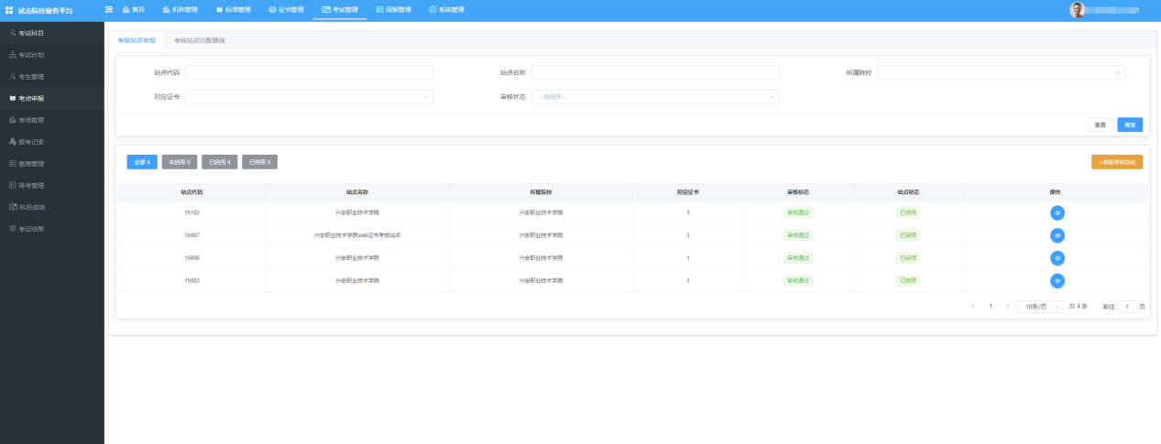

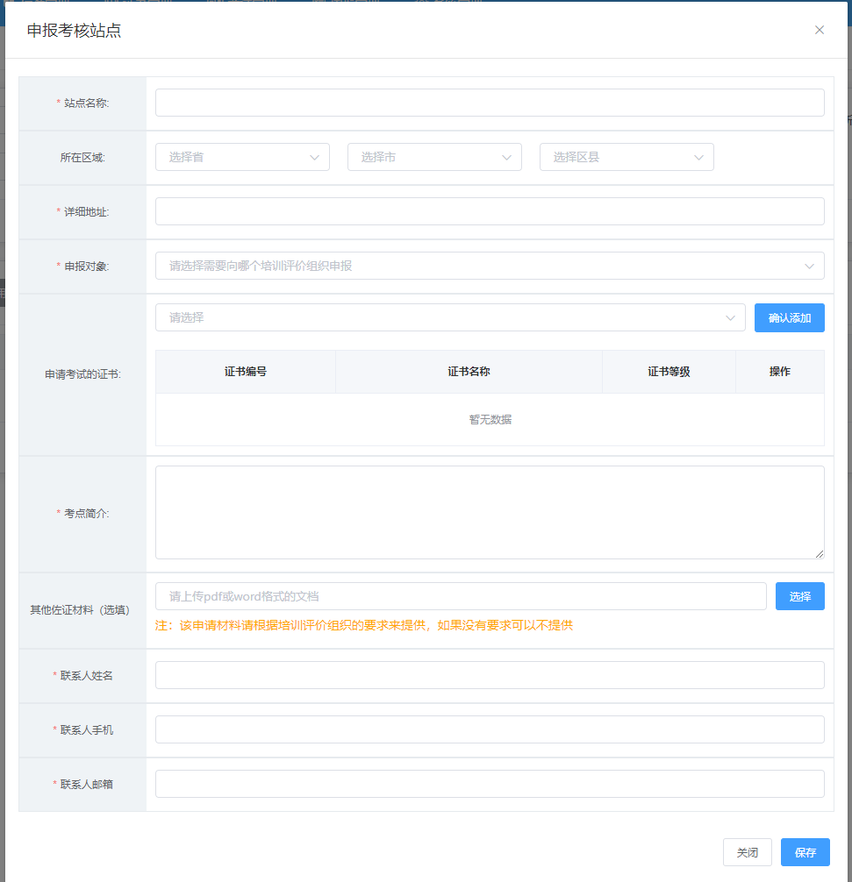
- 所有标*的均为必填项，请按要求填写好。其中有一项叫做其他佐证材料，这个根据培训评价组织要求来填写，若没要求则可以不填写。
- 为了提高辨识度，考点名称命名可以参照这个格式：学校名称+证书简称+考核站点。例如：昌平职业技术学校WEB证书考核站点

设置考场信息
考核站点申请后，需要在考场管理栏目中为考核站点设置考场信息，考场信息是参加每次考试均需要设置一次的。如果考场信息没啥变化，也可以沿用之前的考场设置记录。考场设置主要是设置考核站点有几个考场，每个考场有多少座位等信息。
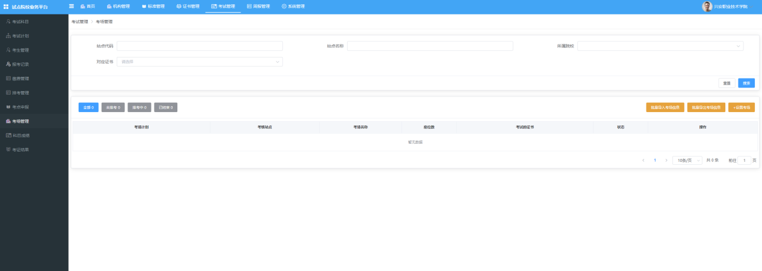
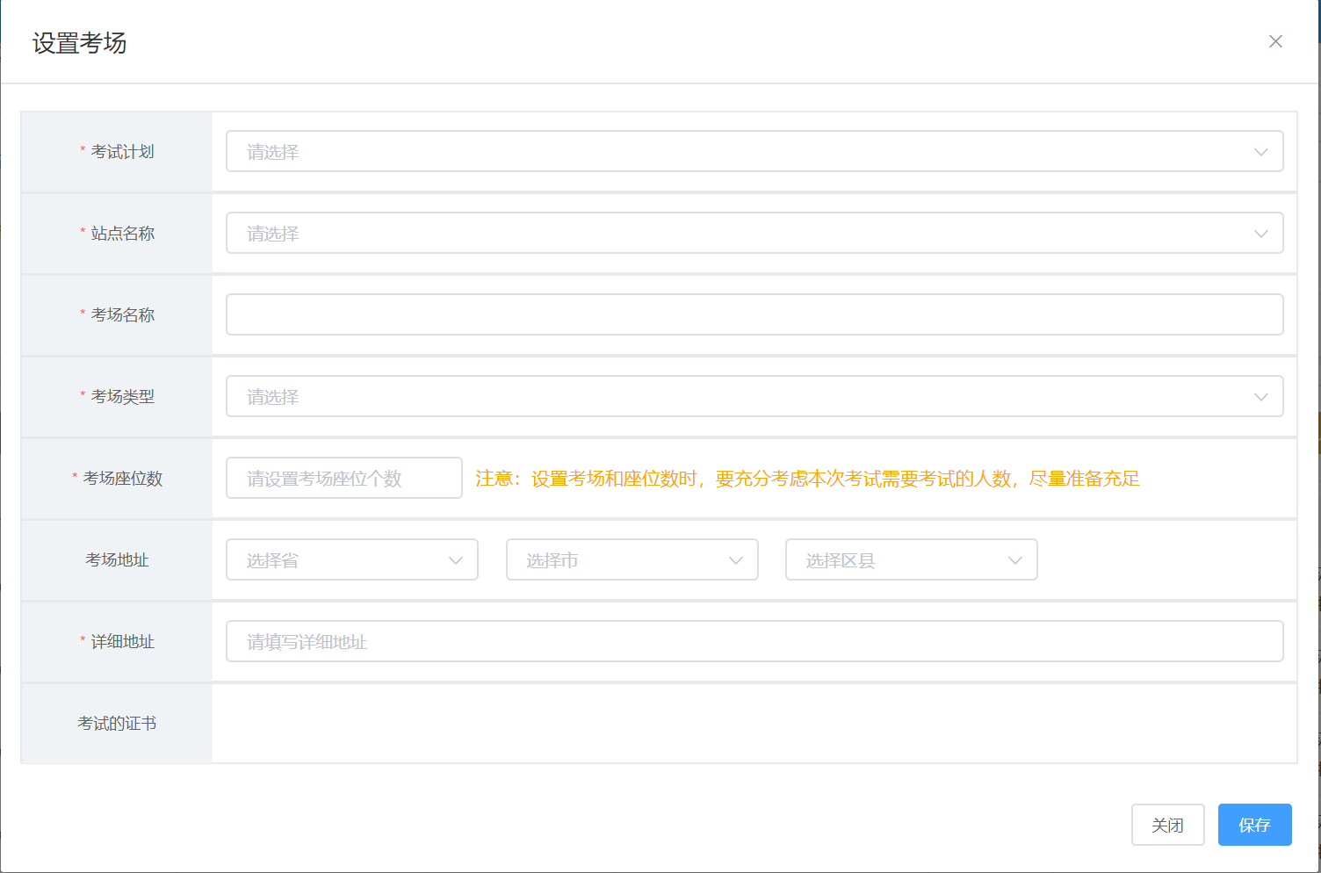

- 填写考场名称时，请注意命名不要太随意，考场指的是机房、教室或实训室，填写名字的时候尽量填写机房、教室、实训室的名字。例如：：107室；13号机房此类的命名。
- 选择考场类型时，请根据考场的功能属性选择，目前有3中考场类型。机考考场、实操考场、笔试考场。请按实际情况选择，排考的时候会根据科目的考试类型来匹配对应的考场。比如科目的考试类型是机考，那么只能排考到机考考场里面。
- 填写考场地址时尽量精确到门牌号，便于学生在准考证上查看考场地址，更好的指引考生准确的找到考试地点参加考试

为学生报考
在考生信息和考点申报、考场设置均以完成后，请在报考管理功能中为学生进行报考。点击右上角的批量导入报考按钮即可完成报考
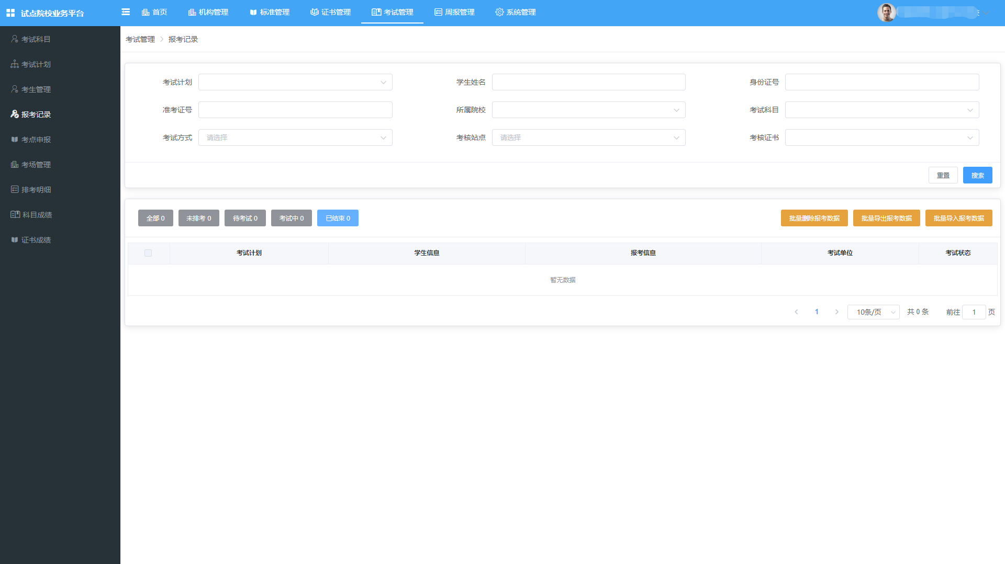

目前给学生报考均由试点院校替学生批量报考。报考方式有以下两种，点击报考管理界面右上角的相应按钮即可批量导入报考
- 按证书批量导入报考：按证书导入报考，只需要填写报考证书信息，系统会根据考试计划自动报考证书下面设置的所有科目。注意若有个别证书是需要不同专业方向或类型的学生选报证书下不同科目的需求的，请不用采用这个模板报考
- 按科目批量导入报考：按考试科目批量报考，需要指定学生具体报考试计划下证书中的哪个科目。这种报考方式适用于有些证书考试需要按照学生专业方向或类型来选择不同科目考试的需求。
- 若导入错误，需要重新导入，则请点击右上角的批量删除报考数据的按钮，按要求填写好表格，导入即可删除。
- 报考工作必须在考试计划的报考时间范围内完成，超过或未到均不能进行报考和删除报考操作。

批量缴费
若培训评价组织要求在平台上完成缴费申请，可以在平台提供的缴费管理功能中，提交缴费申请单，生成申请单后，可以根据培训评价组织提供的付费方式在线下支付相应的费用。支付费用时请根据缴费申请单来计算需要缴的费用，并给予缴费单号。这样培训评价组织在收到费用收，根据缴费单号就可以核对是否完成缴费。若完成缴费，培训评价组织会在平台上批量确认缴费。这一步完成后，学生的报考记录就会变成已缴费的状态。
若培训评价组织有另外的缴费方式，没有要求在平台生成缴费单，可以不做这一步
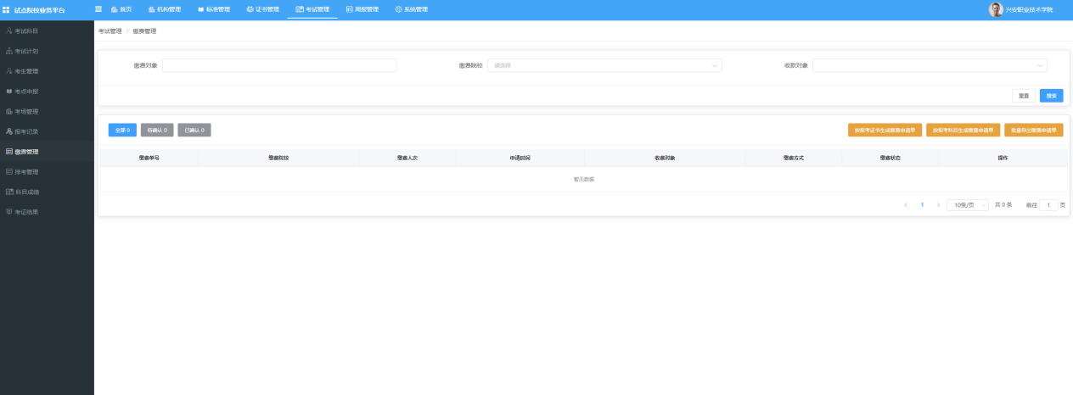

生成缴费申请单有两种方式，可以根据培训评价组织具体的收费方式选择生成缴费单的方式
- 按报考证书生成缴费申请单：即按报考证书数收费，本次报考学生报了多少个证书，就根据模板导入多少个条记录。最终会生成一个总的缴费单。线下支付的时候根据缴费单的报考证书个数、以及培训评价组织收费标准计算出总应付款金额，将应付款金额支付给培训评价组织，同时附上缴费单号即可。
- 按报考科目生成缴费申请单：即按报考科目数收费，本次报考学生报了多少个科目，就根据模板导入多少个条记录。最终会生成一个总的缴费单。线下支付的时候根据缴费单的报考科目科次、以及培训评价组织收费标准计算出总应付款金额，将应付款金额支付给培训评价组织，同时附上缴费单号即可。
- 缴费单如果导入错了，可以点缴费单后面的删除按钮删除。重新导入。若缴费单以及确认缴费了，不允许做任何修改。

查看排考信息
报考完成后，培训评价组织会根据您导入的报考记录、申报的考核站点、设置的考场信息来进行排考安排。在排考管理中可以查看到考点编排、考场编排、排考明细等信息。
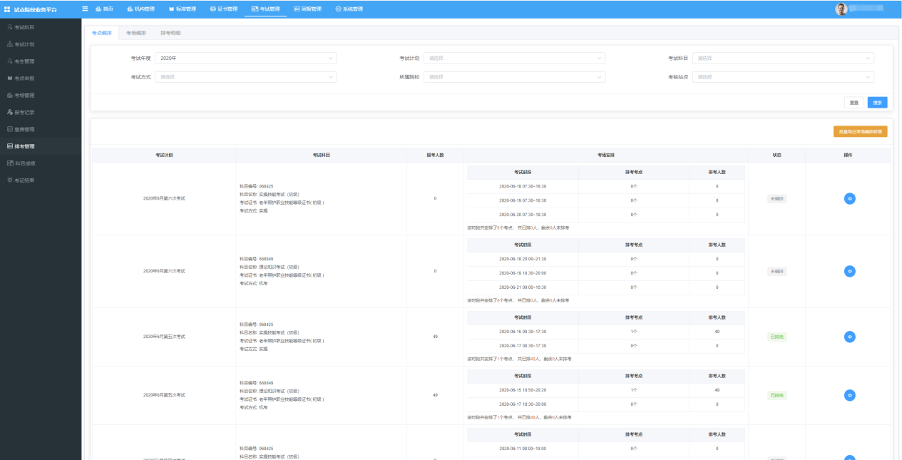

培训评价组织排考完成后，在考场编排功能中可以查看到每场考试的安排情况，并可以查看每场考试的排考明细
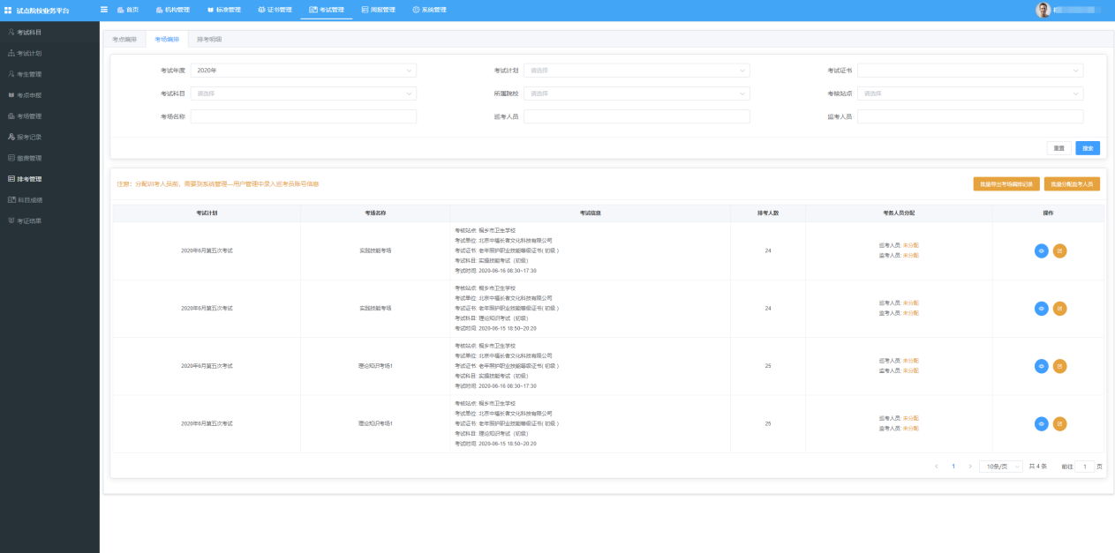

点击考场安排记录后面的查看按钮即可查看考场编排明细，并可以下载考场签到表、桌贴、门贴、准考证等信息。用于布置线下考场，组织考试。

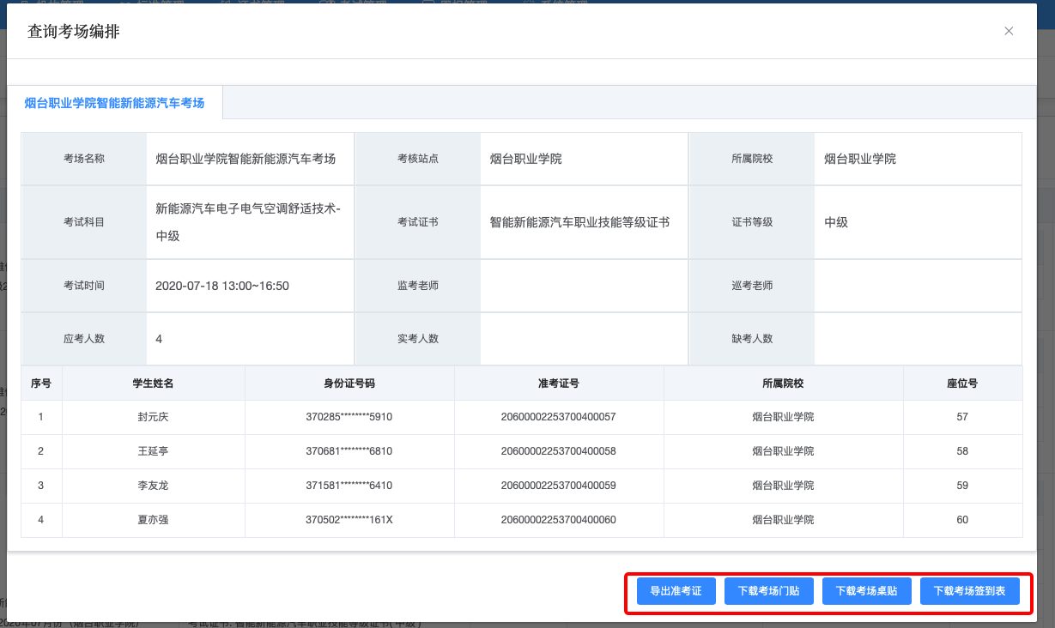

注意：准考证下载有2种方式，第一种：试点院校按上述方法批量导出每个考场的准考证，然后发给学生。第二种：让学生登录学生个人空间平台自行下载打印。具体请看学生个人空间操作手册

设置监考老师
每场考试需要安排监考人员，设置监考人员有两种方式，一种是由培训评价组织统一安排监考人员，一种是由试点院校自行安排监考人员。若自行安排监考人员可以通过考场编排功能中的批量分配监考人员或点击考场编排记录后的设置按钮来分配监考人员。
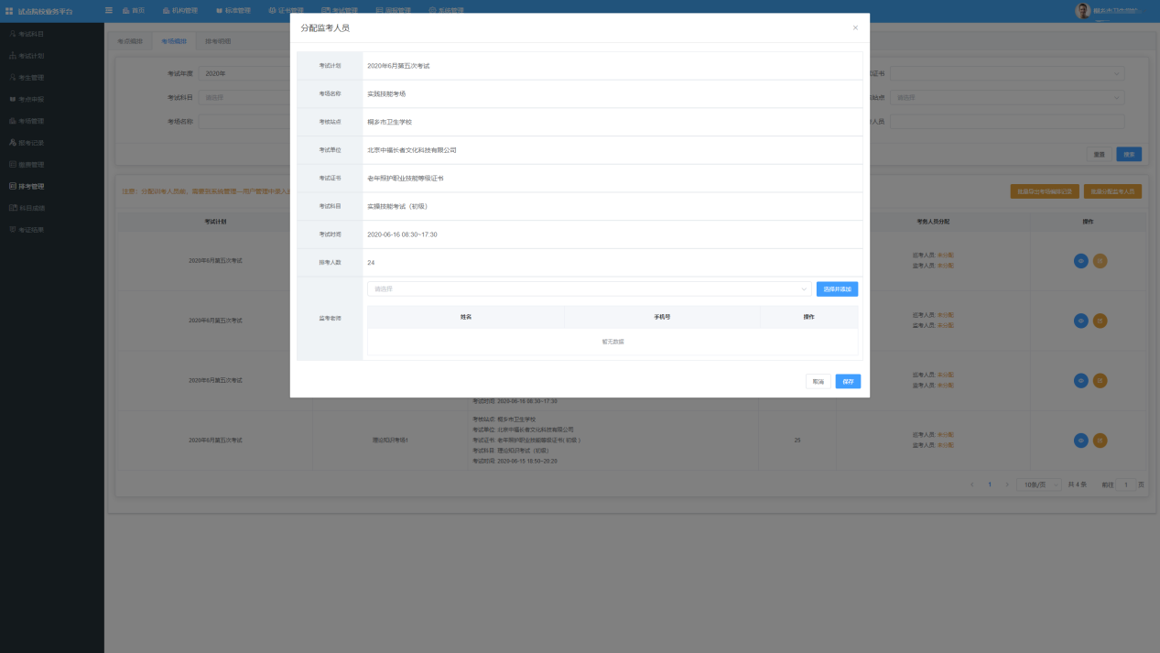

注意：设置监考人员前，需要在系统管理—用户管理功能中先为监考人员创建用户信息。创建完成后才可在分配监考人员的功能中选择设置。

查看科目成绩
考试结束后，培训评价组织会在成绩登记时间范围内，将阅卷后的考试成绩结果，按科目导入到科目成绩栏目里面来。届时可以在此查看学生的各科目的考试最终成绩。成绩导入后会有个成绩公示期（具体看考试计划设置的公示期时间）。公示期开始后学生可以登录学生个人平台查看自己的考试成绩。若对成绩有疑问可以联系培训评价组织查证。若真有问题，培训评价组织可以针对修改对应的成绩。若超过公示期没异议，则成绩会永久锁定，作为最终考试结果保存并公示。
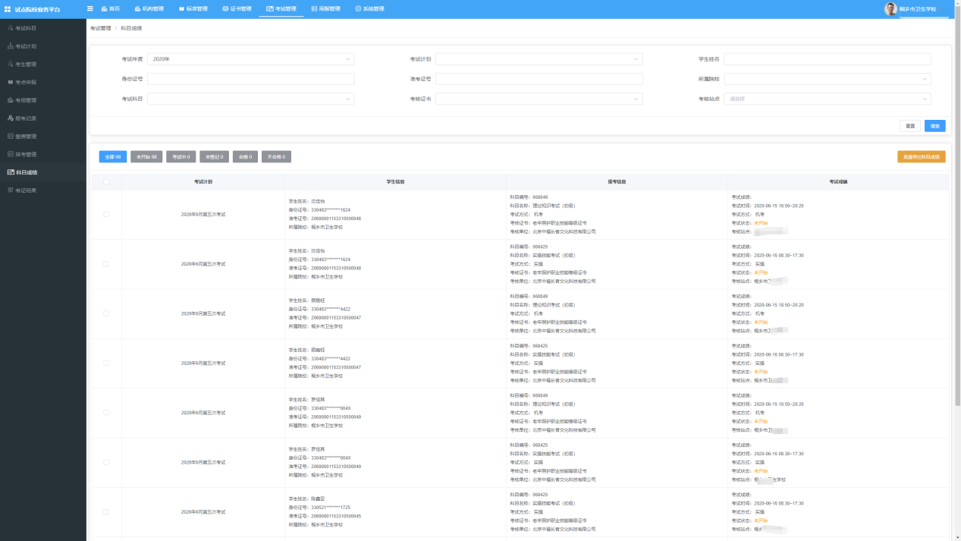

查看考证结果
成绩登记结束后，可以在考证结果中查询到学生报考的证书最终的通过状态。考证结果是根据考试计划设置的规则和学生考试科目的成绩来判定最终是否通过了证书考核的。通过证书考核的学生，将会自动生成证书发放记录，待培训评价组织、考核站点双方确认签发后，学生就可以在平台上查询到自己的电子证书了。
